Załącznik nr 3
SCHEMATY ZNAKÓW DROGOWYCH

1. SCHEMATY TABLICZEK T(średnie)

Schemat nr 1 - 3 szt. Tabliczki pod znaki średnie B-18
Obowiązuje w godz. 20-7
oraz w dni świąteczne

Schemat nr 2 - 3 szt. Tabliczki pod znaki średnie B-5n
Nie dot. dojazdu
do m. Mniszek

Schemat nr 3 - 4 szt. Tabliczki pod znaki średnie B-18
Nie dot. dojazdu
do posesji

Schemat nr 4 - 1 szt. Tabliczka pod znak średni- A-30
Koniec drogi utwardzonej

2. SCHEMATY ZNAKÓW F-3
(wielkość- jak dla dróg powiatowych)

Schemat nr 5 - 2 szt.
Powiat
Radomski
Gmina
Wolanów

Schemat nr 6 - 2 szt.
Powiat
Radomski
Gmina
Pionki

schemat nr 7 - 1 szt.
Powiat
Radomski
Gmina
Skaryszew

Schemat nr 8 - 2 szt.
Powiat
Radomski
Gmina
Jastrzębia

3. SCHEMATY TABLIC F-5, F-6
Schemat nr 9 (rozmiar jak dla dróg powiatowych)
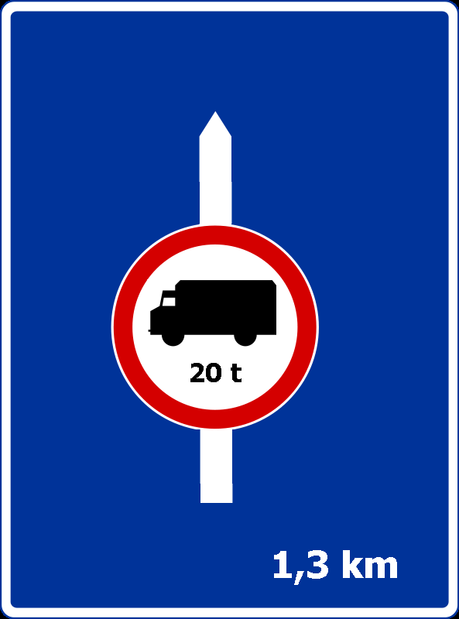
Schemat nr 10 schemat nr 11
(rozmiar jak dla dróg krajowych) (rozmiar jak dla dróg krajowych)
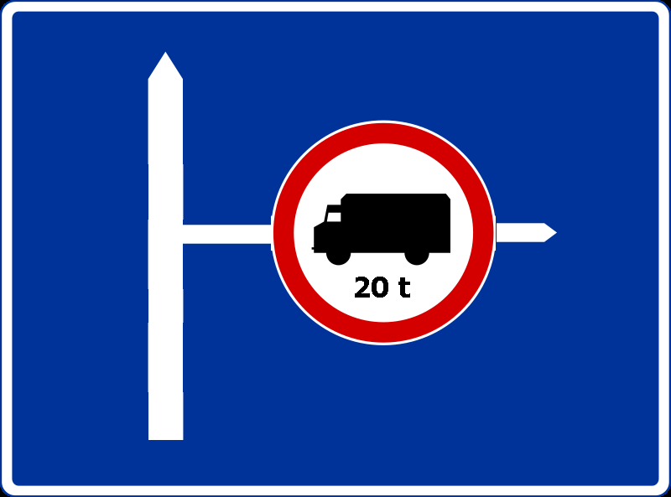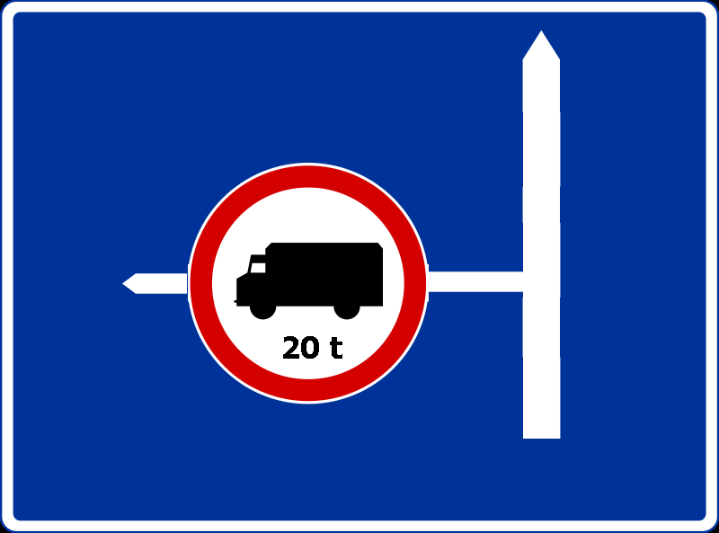
Schemat nr 12 schemat nr 13
(rozmiar jak dla dróg wojewódzkich) (rozmiar jak dla dróg wojewódzkich)
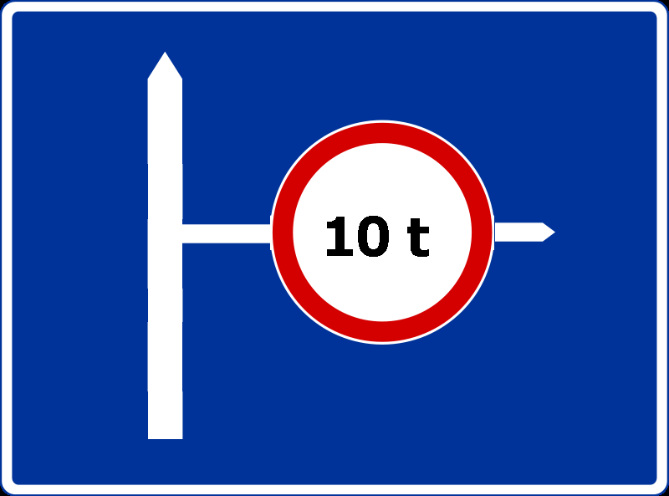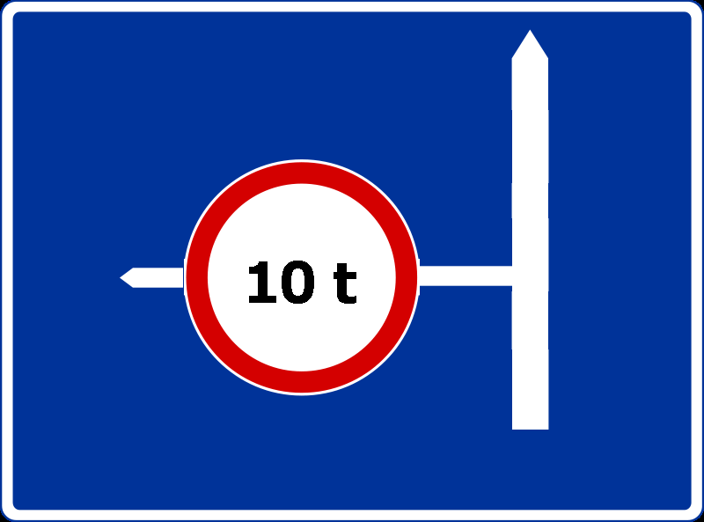
Schemat nr 14 schemat nr 15
(rozmiar jak dla dróg powiatowych) (rozmiar jak dla dróg powiatowych)
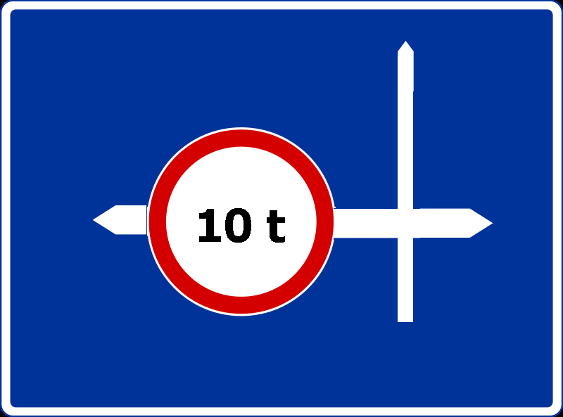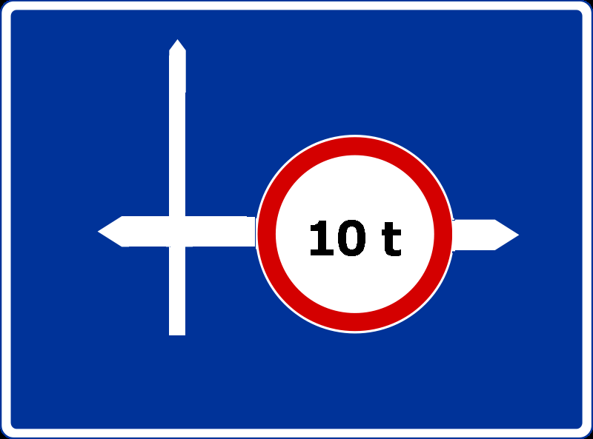

4. SCHEMATY T-2 (średni)

↑ km ↑ | 9 szt.

↑ 1 km ↑ | 2 szt.

5. SCHEMATY ZNAKÓW E-2 /znaki małe/
← Brzóza  Radom → | 1 szt.

6. SCHEMATY ZNAKÓW E-4 /znaki średnie/
1 szt. 1 szt.
Seredzice Zawodzie

Seredzice Zawodzie

1 szt. 1 szt.
Dąbrówka Zabłotnia

Dąbrówka Zabłotnia

1 szt. 1 szt.
Nieczatów
Nieczatów

1 szt. 1 szt.
Lipiny 1

Lipiny 1

1 szt. 1 szt.
Olszowa

Olszowa

1 szt. 1 szt.
Karszówka 1

Karszówka 1

7. SCHEMATY ZNAKÓW MIEJSCOWOŚCI E-17A, E-18A /średnie/
E-17a E-18a

Janiszew | 1 szt.
Janiszew | 1 szt.

Potkanna | 1 szt.

Ostrołęka | 1 szt.

Wawrzyszów | 1szt.

Taczów | 1 szt.
Taczów | 1 szt.

Gulin | 1 szt.
Gulin | 1 szt.

Kępiny | 2 szt.
Kępiny | 2 szt.

Lewaszówka | 2 szt.
Lewaszówka | 2 szt.

Mąkosy Stare | 2 szt.
Mąkosy Stare | 2 szt.

Mąkosy Nowe | 2 szt.
Mąkosy Nowe | 2 szt.

Lesiów | 2 szt.
Lesiów | 2 szt.

Kłonówek | 1 szt.
Kłonówek | 1 szt.

Jaroszki | 1 szt.
Jaroszki | 1 szt.

Jedlanka | 1 szt.
Jedlanka | 1 szt.

Wola Goryńska | 1 szt.
Wola Goryńska | 1 szt.

